Муниципальное дошкольное образовательное учреждение «Детский сад № 10»

Краткосрочный проект «Мы и Космос» в старшей группе
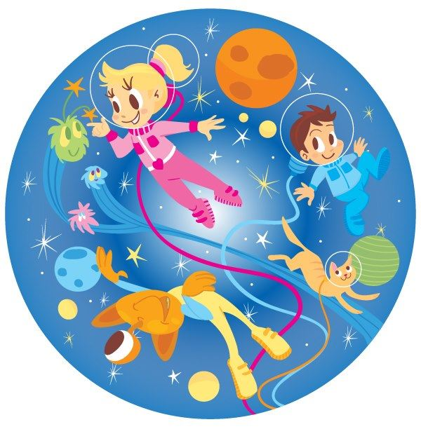

Подготовил воспитатель:
Жегунова Ольга Дмитриевна

п.Суходолье 2023г.
Вид проекта: практико-ориентированный.
Продолжительность проекта: краткосрочный (неделя)
Участники проекта: дети старшего дошкольного возраста, воспитатели, родители воспитанников, специалисты детского сада.
Актуальность проекта: интерес к Космосу пробуждается у человека весьма рано, буквально с первых шагов. Загадки Вселенной будоражат воображение всегда, с раннего детства до старости. Солнце, Луна, звезды – это одновременно так близко, и в то же время так далеко. Вспомните свое детство, как интересно было смотреть в ночное небо. Как поддержать интерес ребенка к неизведанному? С помощью, каких методов можно заинтересовать ребенка, помочь ему узнавать новую, интересную информацию про космос? Считаю, что метод проекта позволит детям усвоить сложный материал через совместный поиск решения проблемы, тем самым, делая познавательный процесс интересным и мотивационным. Работа над проектом носит комплексный характер, пронизывает все виды деятельности дошкольников, проходит в повседневной жизни и на специальных интегрированных занятиях. В противном случае, знания детей останутся путанными, отрывочными, неполными, оторванными от современной жизни. Проектная деятельность развивает творческую активность детей, помогает самому педагогу развиваться как творческой личности. В основе данного проекта лежит жажда дошкольников к познанию, стремление к открытиям, любознательность, потребность в умственных впечатлениях, и наша задача удовлетворить потребности детей, что в свою очередь приведёт к интеллектуальному, эмоциональному развитию. Данный проект направлен на развитие кругозора детей, формирование у них познавательной активности, воспитание патриотических чувств (гордость за российских космонавтов – первооткрывателей космоса), нравственных ценностей (добрых, дружественных отношений и т.д.).
Проблема: незнание детьми российского праздника – День космонавтики, о дате первого полёта Юрия Алексеевича Гагарина в космос.
Обоснование проблемы:
1. Недостаточное внимание родителей к российскому празднику - День космонавтики.
2. Поверхностные знания детей о космосе, первом человеке, полетевшем в космос, о существовании праздника в России - День космонавтики.
Цель:
Формирование у детей старшего дошкольного возраста представлений о космическом пространстве, освоении космоса людьми. О юбилейной дате празднования Дня космонавтики
Задачи:
1. Продолжать расширять представление детей о многообразии космоса. Рассказать детям об интересных фактах и событиях космоса.
2. Дать детям представления о том, что Вселенная – это множество звёзд. Солнце – это самая близкая к Земле звезда. Уточнить представления о планетах, созвездиях.
3. Дать детям знания об освоении человеком космического пространства, о значении космических исследований для жизни людей на Земле. Познакомить с первым лётчиком-космонавтом Ю.А. Гагариным.
4. Воспитывать чувство гордости за свою Родину.
5. Привлечь родителей к совместной деятельности, к празднованию Дня космонавтики.
Результат: заинтересованность детей темой о космосе, проявление их познавательной активности: вместе с родителями находят информацию по теме, рассказывают и делятся своими знаниями с другими детьми в детском саду. Принесение детьми из дома своей литературы для чтения, самостоятельно нарисованные рисунки о космосе. Обыгрывание в детском саду сюжетно–ролевой игры «Полёт в космос». Инициативное конструирование детьми из строительного материала, конструктора, бумаги ракет по своему представлению, проявление творчества и детальности в работе.
План мероприятий
Социально-коммуникативное развитие
Сюжетно-ролевые игры
«Космонавты тренируются»
Цель: расширить тематику сюжетных игр, познакомить с работой космонавтов в космосе, воспитать смелость, выдержку, расширить словарный запас детей: «космическое пространство», «космодром», «полет», «открытый космос».
«Космодром»
Цель: способствовать развитию умения расширять сюжет на основе полученных знаний на занятиях и в повседневной жизни, обогатить опыт детей знаниями и игровыми умениями, которые позволят им в дальнейшем самостоятельно организовывать игру. Формирование умений комбинировать различные тематические сюжеты в единый игровой сюжет.
Интеллектуальная игра
«Путешествие к далеким планетам»
Цель: побуждать детей к развертыванию сюжетно-ролевых игр, дидактических игр. Стимулировать использование предметов-заместителей, атрибутов. Развивать творческое воображение. Способность совместно развертывать игру, согласовывая собственный игровой замысел с замыслами сверстников. Побуждать к проведению игр, игр-фантазий.

Конструирование из мягких блоков.
«Космический корабль»
Познакомить детей с назначением деталей и способами их соединения. Развивать потребность в творческой деятельности при работе с бумагой, картоном, бросовым и природным материалом, различными видами «Конструкторов».

Познавательное развитие
Рассматривание наглядного материала: изображений планет, созвездий, Солнечной системы, по теме «Космос».
Наблюдения на прогулке за небом
Беседа
«Кого принимают в космонавты?»
Цель: Закрепить представление о необходимости заботиться о своем здоровье с детства, уточнить, какие физические качества необходимы будущим космонавтам.
Беседа
Цель: «Что случится с нашей планетой, если…»
Обобщить представления детей о планете Земля, об условиях, необходимых для жизни. Воспитывать любовь к своей планете и желание беречь её.
Просмотр презентации.
Дать детям знания об освоении человеком космического пространства, о значении космических исследований для жизни людей на Земле. Познакомить с первым лётчиком-космонавтом Ю.А. Гагариным.
Рассказать детям о первых живых существах в космическом пространстве, собаках (Белка и Стрелка).
Дать детям элементарные знания о том, что Вселенная – это множество звёзд. Солнце – это самая близкая к Земле звезда. Уточнить представления о звёздах, созвездиях; их разнообразии.
Дать детям элементарные представления о Земле; о материках, морях и океанах, познакомить с моделью земли – глобусом.
Дидактические игры: Разрезные картинки «Космос», «Найди дорогу к планете Земля», «Сосчитай, сколько ракет?», «Найди тень», «Найди одинаковые».

Развитие речи
Чтение стихов, рассказов о космосе: «Планета» Аркадий Хайт, «Сатурн», «Юрий Гагарин» Владимир Степанов, «Незнайка на луне» Н.Носов.
Отгадывание загадок.
Сочинение рассказа на тему «Космическая история»
Продолжать развивать речь, как средство общения в повседневной жизни в играх.
Осуществлять словарную работу, активизировать речь детей словами: космодром, космонавт, скафандр, расширяя и уточняя знания детей об окружающем. Развивать память, мышление, воображение.

Художественно-эстетическое развитие
Рисование (раскраски) «Звёздное небо».
Аппликация «Ракета летит в космосе».
Развивать потребность в творческой деятельности. Совершенствовать умение изображать «Космос», и передавать характерные особенности средствами рисунка.
Развивать творческие способности детей, желание отражать свои впечатления в рисунках, поделках, аппликациях.
Учить детей фантазировать, воплощать в реальности свои фантазии, оценивать свою деятельность.
Закреплять навыки коллективной работы – умение распределять обязанности, работать в соответствии с общим замыслом, не мешая друг другу.
Музыка
Слушание музыкальных космических произведений, песен: Space, «Знаете, каким он парнем был…», «Земля в иллюминаторе».
Формирование эстетического отношения к окружающему миру через музыку.

Работа с родителями
Размещение в родительском уголке справочной информации по тематике.
Выставка детских работ «Наш космос».
Наблюдение за звездами в темное время суток, за Луной (новолуние, месяц, половина Луны, полнолуние)

Вывод по проекту
Можно сделать вывод, что подобные занятия, игры, продуктивная деятельность объединяют детей общими впечатлениями, переживаниями, эмоциями, способствуют формированию чувства гордости за свою страну. У детей появился интерес к самостоятельному поиску ответов в различных источниках информации, повысилась мотивационная составляющая: дети стали задавать больше вопросов, интересоваться познавательной литературой.
Таким образом, можно утверждать, что при создании определенных условий и использовании различных форм и методов работы, а также при включении в проект заинтересованных взрослых: педагогов и родителей, детям вполне доступно овладение элементарными знаниями о космосе.

